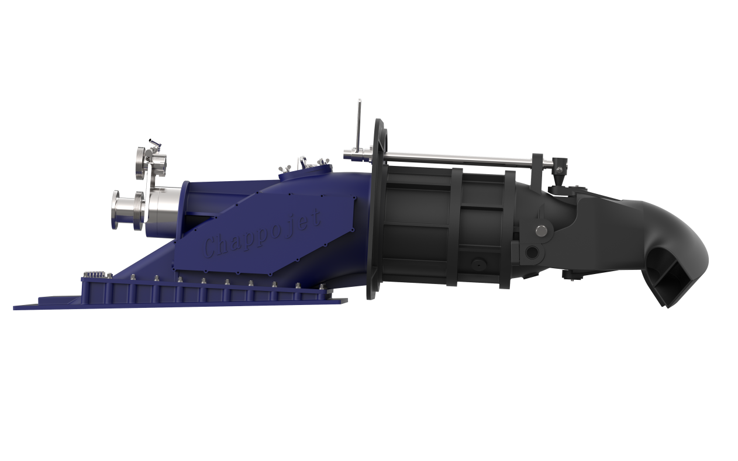
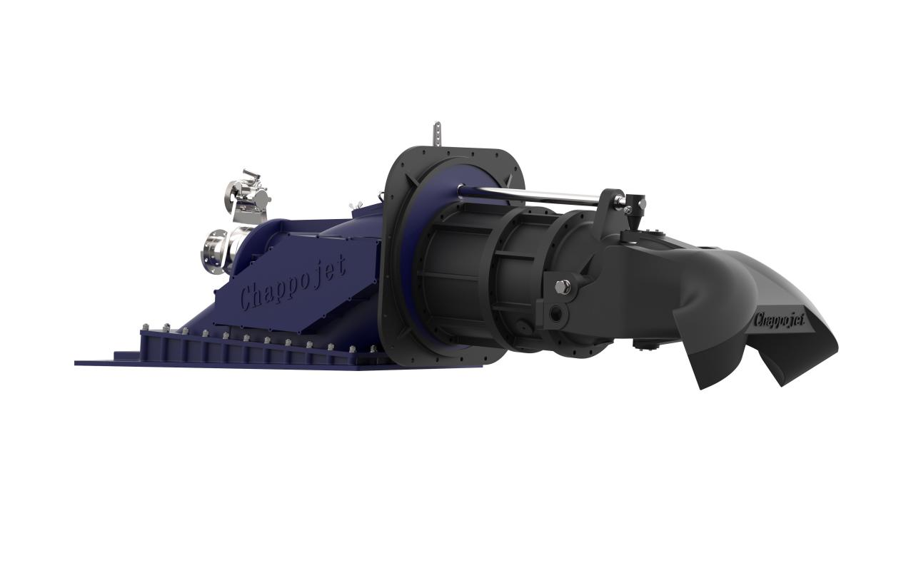
CAV-355
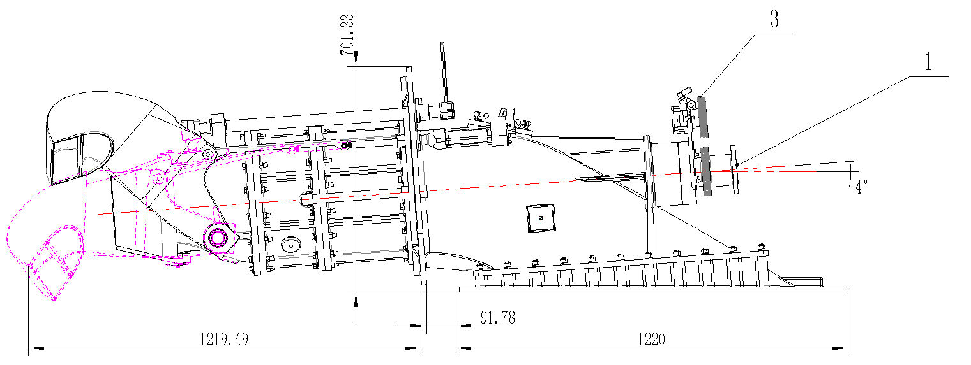
CAV-355喷泵主要特点
高效性
- 25-60 节速度段的高效性；
- 同比常规螺桨和艉驱动装置，速度更高；和同类喷泵产品相比，燃油消耗量更
低（25 节速度以上）；
- 加速性更佳；
- 多泵安装不会互相干扰；
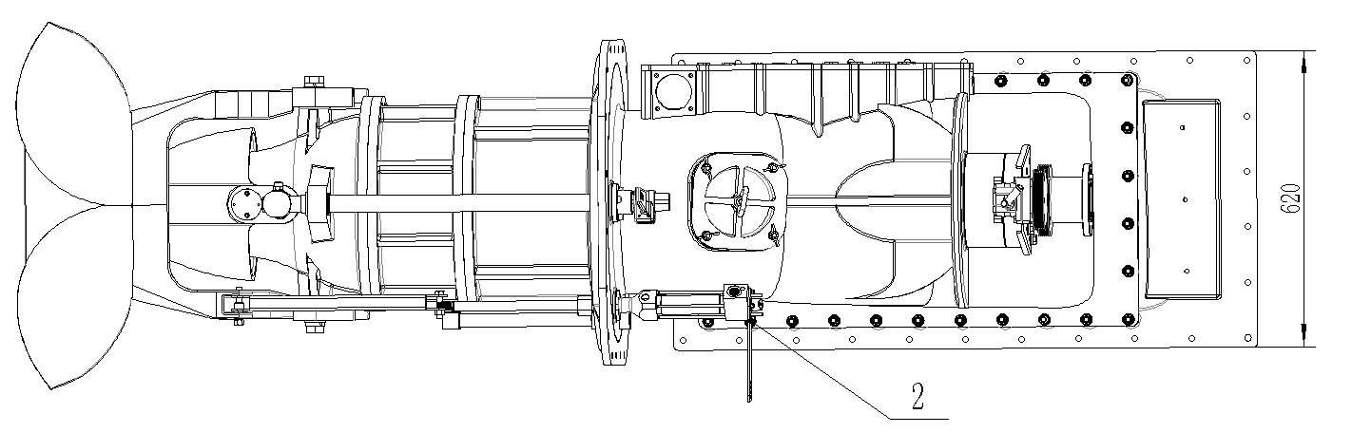
- 喷泵马力吸收敏感，也就是当船阻力曲线发生变化时，喷泵可以灵敏感知，以
保持完全推力适应船速；
安全性
- 无暴露在外的螺旋桨；
- 船体底部无任何附体阻力；
- 具备紧急停车功能；
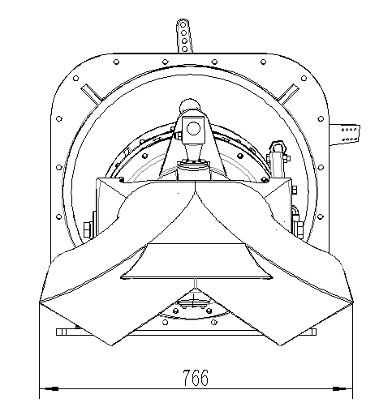
- 不受水中漂浮物影响，不受船只触底影响；
实用性
- 船用级别防腐保护，使用时间长；
- 适用于浅吃水水域和浅滩；
- 维护需求低、维护作业简便；
舒适性
- 无振动，降低内部噪音
操纵性
- 全速度段操作简便；
- 码头靠泊操作简便；
- 多泵安装状态下，仍可实现船只平移运动（无须首侧推器）

